
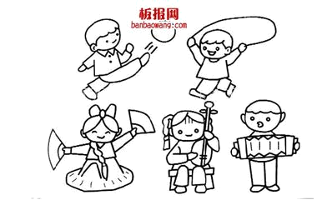
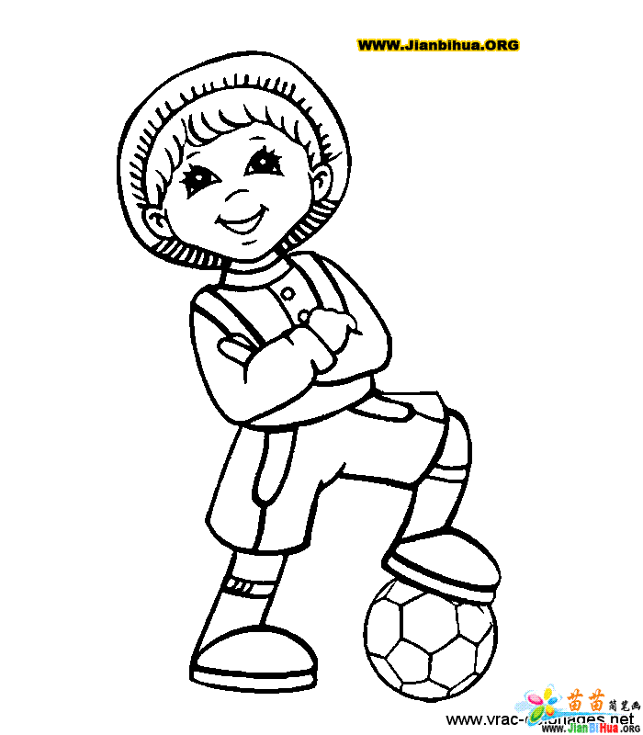
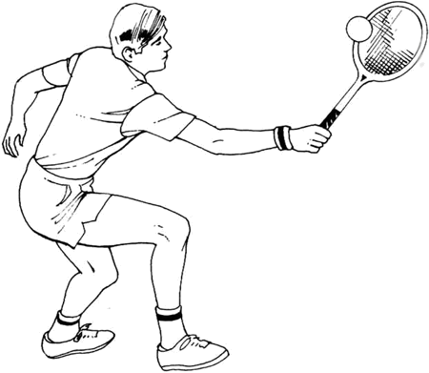
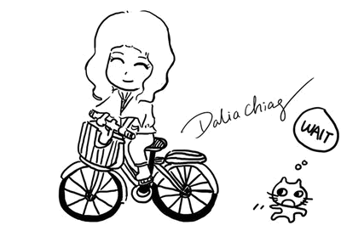


青春，是你在雪地里踏过的脚印。 回首望去，觉得是很美的风景， 因为那是自己的痕迹。 但他总会被雪掩去， 总会消失变成回忆。 因为它的短暂， 所以我们应倍加珍惜！在青春到来的时候，就惶恐的知道它即将散场。 它不是花，可以拿去埋葬。它不是花，每年都有一个春。 它不是花，只有美丽没有失落与悔意。也许它象梦，只有醒来后才知道曾经拥有。 难道只有死亡，自己才能面对的从容。
青春不是年华，而是心境，如水 的心境。有的水一泻千里,奔腾不息，唯永不停息的追求方能成就千古流传 的伟绩，那便如一生为远大目标而不懈奋斗者。有的人如清莹透澈的清水一 般，为人处世坚持正确的原则，为人所敬仰。也有甘于平庸而碌碌无为者， 就如同那广阔平原上或群山环绕中的静湖一般，囿于一隅，波澜不兴。
每个人的青春都有自己的活法， 那各样的水会在我们心中激荡起伏，泛起阵阵漪涟……当我们的青春荡漾在静幽的清湖上，我们要奋力激起属于自己的浪花，理智的选择起舞的方向，倾心主宰自己的命运，让生命在深水里涌流！

青春无悔
主 编：胡飞飞
刊 号：YZH20151203
日 期：2015.12.03
一个肯吃苦、肯奋斗、不 怕失败的人，即使尚未成功，但我相信他的前途是飞黄 腾达的。天生我材必有用，只要我们不怕吃苦，不管是遇到什麽大风大浪，或是急湍暗礁，也唯有在这种环境之下才能激起美丽的浪花；反倒是风平浪静的海面只能引起小小的涟漪，况且现在我们正年轻，如果现在不奋斗何时再奋斗呢？
西谚说：「年轻的本钱，就是有时间去失败第二次」等到我们老了，就已经没人肯请我们去工作了，所以现在好好奋斗是很重要的。
曾经看过一则报导，这则报导的主角是谢坤山，他没有双手和一条腿，他的人生过得非常坎坷，但他从不放弃希望；他用他的嘴巴画出许多栩栩如生的画，他有妻子和小孩现在过的幸福美满，他的恒心与毅力，愈挫愈勇的精神深受人钦佩的。
维持现状就是落伍，我们要不断的求进步，未来是虚幻的，惟有把握当下才是最重要的。放眼古圣先贤也都是奋斗所换取来的，没有人一出生就会说话、会走路，都是靠後天的培养与学习，所以不管是天才或是笨蛋，只要肯上进，一样能闯出属於自己的天空。
奋斗人生
人
生
格
言
阅读一本不适合自己阅读的书，比不阅读还要坏。我们必须学会这样一种本领：选择最有价值、最适合自己所需要的读物。
作者：别林斯基

